《操作系统》大作业1

年冬冬
18364073
2020年10月25日

- （30分）生产者消费者问题
- 需要创建生产者和消费者两个进程（注意：不是线程），一个prod，一个cons，每个进程有3个线程。两个进程之间的缓冲最多容纳20个数据。
- 每个生产者线程随机产生一个数据，打印出来自己的id（进程、线程）以及该数据；每个消费者线程取出一个数据，然后打印自己的id和数据。
- 生产者和消费者这两个进程之间通过共享内存来通信，通过信号量来同步。
- 生产者生成数据的间隔和消费者消费数据的间隔，按照负指数分布来控制，各有一个控制参数
- 运行的时候，开两个窗口，一个./prod，另一个./cons，要求测试不同的参数组合，打印结果，截屏放到作业报告里。
Prod.c代码：
- #include <stdio.h>
- #include <string.h>
- #include <stdlib.h>
- #include <pthread.h>
- #include <semaphore.h>
- #include <fcntl.h>
- #include <sys/shm.h>
- #include <sys/stat.h>
- #include <unistd.h>
- #include <sys/mman.h>
- #include <math.h>

- pthread_mutex_t mutex = PTHREAD_MUTEX_INITIALIZER;
- sem_t *empty;
- sem_t *full;

- int shm_fd;
- const int BUFFER_SIZE = 20;
- const char *name = "OS";
- int *ptr = NULL;
- int in = 0;

- void *producer(void *param){

- int item;
- int count = 0;
- int t;
- while(1){
- t = exp(count);
- sleep(t/100);
- count++;
- item = rand()%20 + 1;

- sem_wait(empty);
- pthread_mutex_lock(&mutex);

- ptr[in] = item;
- in = (in + 1) % BUFFER_SIZE;

- printf("producer pid %d tid %lu produced %d\n", getpid(), pthread_self(), item);

- pthread_mutex_unlock(&mutex);
- sem_post(full);

- }

- }

- int main(int argc, char *argv[]){

- shm_fd = shm_open(name, O_CREAT | O_RDWR, 0666);
- ftruncate(shm_fd, BUFFER_SIZE);
- ptr = mmap(0, BUFFER_SIZE, PROT_WRITE, MAP_SHARED, shm_fd, 0);

- empty = sem_open("EMPTY", O_CREAT, 0666, 20);
- full = sem_open("FULL", O_CREAT, 0666, 20);
- pthread_mutex_init(&mutex, NULL);

- pthread_t prod1,prod2,prod3;
- pthread_create(&prod1, NULL, producer, NULL);
- pthread_create(&prod2, NULL, producer, NULL);
- pthread_create(&prod3, NULL, producer, NULL);

- pthread_join(prod1, NULL);
- pthread_join(prod2, NULL);
- pthread_join(prod3, NULL);

- sem_destroy(empty);
- sem_destroy(full);
- pthread_mutex_destroy(&mutex);
- return 0;
- }

Cons.c代码：
- #include <stdio.h>
- #include <string.h>
- #include <stdlib.h>
- #include <pthread.h>
- #include <semaphore.h>
- #include <fcntl.h>
- #include <sys/shm.h>
- #include <sys/stat.h>
- #include <unistd.h>
- #include <sys/mman.h>
- #include <math.h>

- const int BUFFER_SIZE = 20;
- const char *name = "OS";

- pthread_mutex_t mutex = PTHREAD_MUTEX_INITIALIZER;
- sem_t *empty;
- sem_t *full;

- int shm_fd;
- void *ptr = NULL;
- int out = 0;

- void *consumer(void *param){
- int count = 0;
- int t;
- while(1){
- t = exp(count);
- sleep(t/100);
- count++;

- sem_wait(full);
- pthread_mutex_lock(&mutex);

- printf("consumer pid %d tid %lu consumed %d\n", getpid(), pthread_self(), *((int*)ptr+out));
- out = (out + 1) % BUFFER_SIZE;

- pthread_mutex_unlock(&mutex);
- sem_post(empty);

- }

- }

- int main(int argc, char *argv[]){

- empty = sem_open("EMPTY", O_CREAT, 0666, 20);
- full = sem_open("FULL", O_CREAT, 0666, 20);
- pthread_mutex_init(&mutex, NULL);

- shm_fd = shm_open(name, O_RDONLY, 0666);
- ptr = mmap(0, BUFFER_SIZE, PROT_READ, MAP_SHARED, shm_fd, 0);

- pthread_t cons1,cons2,cons3;
- pthread_create(&cons1, NULL, consumer, NULL);
- pthread_create(&cons2, NULL, consumer, NULL);
- pthread_create(&cons3, NULL, consumer, NULL);

- pthread_join(cons1, NULL);
- pthread_join(cons2, NULL);
- pthread_join(cons3, NULL);

- sem_destroy(empty);
- sem_destroy(full);
- pthread_mutex_destroy(&mutex);

- return 0;
- }

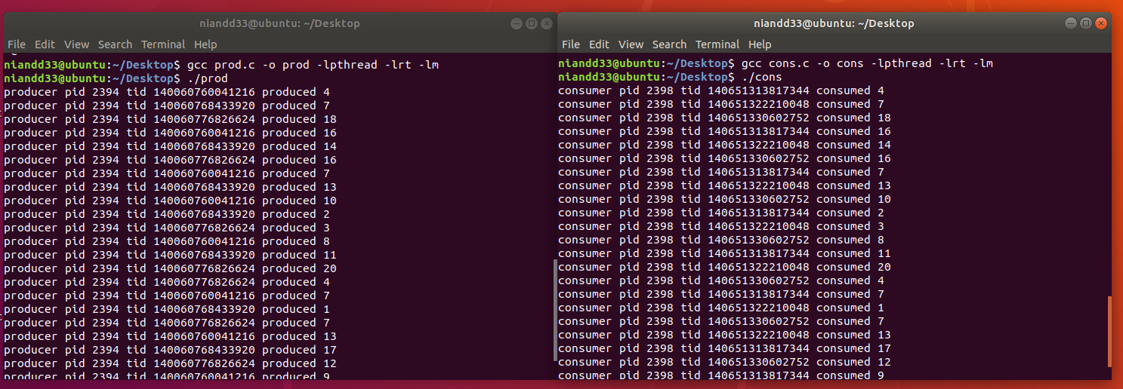
运行结果：
- （20分）哲学家就餐问题
参考课本（第十版）第7章project 3的要求和提示
1.使用POSIX实现
2.要求通过make，能输出dph文件，输出哲学家们的状态。打印结果，截屏放到作业报告中。
代码如下：
- #include<stdio.h>
- #include<pthread.h>

- int chops = 5;

- struct timespec timeout;

- pthread_cond_t cond = PTHREAD_COND_INITIALIZER;
- pthread_mutex_t lock = PTHREAD_MUTEX_INITIALIZER;
- pthread_mutex_t lockp = PTHREAD_MUTEX_INITIALIZER;

- void *pcon(void *num)
- {
- int flag = 1;
- while(1)
- {
- flag =(flag ? 0:1);
- if(!flag)
- {
- pthread_mutex_lock(&lock);
- if(chops > 0)
- {
- chops--;
- printf("philosopher %d is thinking\n",(int)num);
- }
- pthread_mutex_unlock(&lock);
- }
- else
- {
- pthread_mutex_lock(&lock);
- if(pthread_cond_timedwait(&cond, &lock, &timeout) == 0)
- {
- if(chops > 0)
- {
- printf("philpsopher %d is eating\n",(int)num);
- sleep(rand()%5);
- chops++;
- }
- }
- else
- {
- pthread_mutex_lock(&lockp);
- chops++;
- pthread_mutex_unlock(&lockp);
- }
- pthread_mutex_unlock(&lock);
- pthread_cond_broadcast(&cond);
- }
- usleep(100);
- }
- }

- int main(void)
- {
- pthread_t tid[5];
- int i;
- timeout.tv_sec =rand()%3+1 ;
- timeout.tv_nsec = 0;
- for(i = 0; i < 5; i++)
- pthread_create(&tid[i], NULL, pcon,(void*)i);
- for(i = 0; i < 5; i++)
- pthread_join(tid[i], NULL);
- }
运行结果：
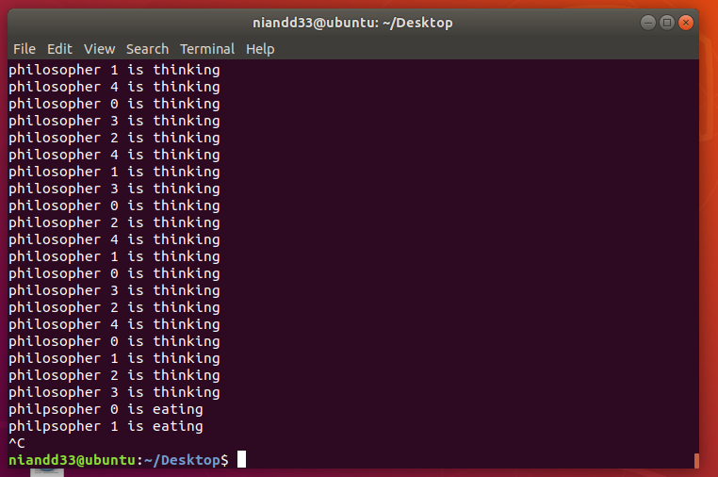

- （50分）MIT 6.S081课程实验
(1)（20分）阅读MIT 6.S081项目介绍,如下图；完成xv6的安装和启动（Ctrl-a x可退出）；完成Lab: Xv6 and Unix utilities中的sleep（easy）任务，即在user/下添加sleep.c文件。在报告中提供sleep.c的代码，并提供sleep运行的屏幕截图。提示：在vmware下安装ubuntu20，可以较为顺利完成xv6安装和编译。

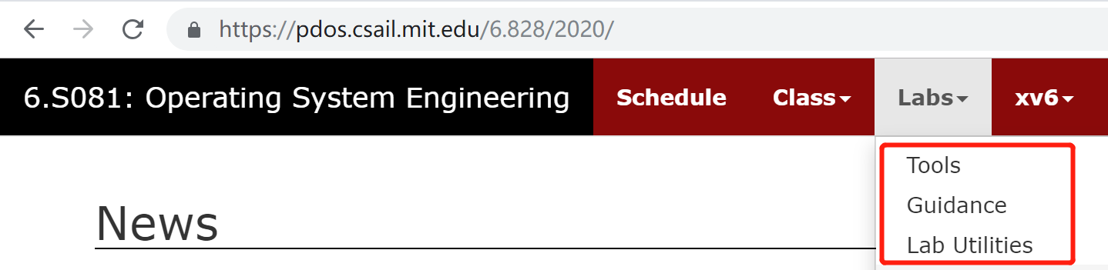

Sleep.c代码：
- #include "kernel/types.h"
- #include "user/user.h"

- int
- main(int argc, char *argv[])
- {
- if(argc != 2) {
- fprintf(2, "usage: sleep ticks\n");
- exit(1);
- }
- sleep(atoi(argv[1]));
- exit(0);
- }
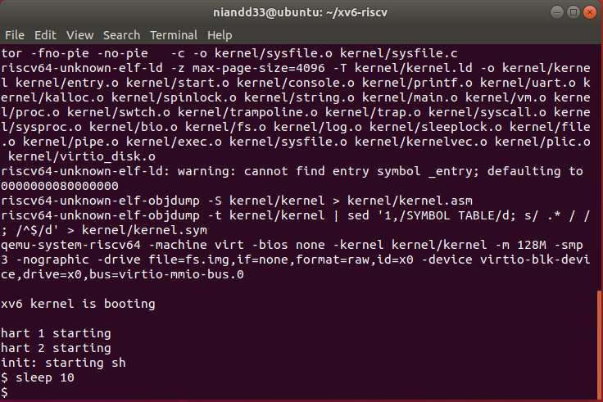
运行结果：

(2)（30分）结合xv6 book 第1、2、7章，阅读xv6内核代码(kernel/目录下)的进程和调度相关文件，围绕swtch.S，proc.h/proc.c，理解进程的基本数据结构，组织方式，以及调度方法。提示：用source insight阅读代码较为方便。
(a)修改proc.c中procdump函数，打印各进程的扩展信息，包括大小（多少字节）、内核栈地址、关键寄存器内容等，通过^p可以查看进程列表，提供运行屏幕截图。
procdump函数：
- // Print a process listing to console. For debugging.
- // Runs when user types ^P on console.
- // No lock to avoid wedging a stuck machine further.
- void
- procdump(void)
- {
- static char *states[] = {
- [UNUSED] "unused",
- [SLEEPING] "sleep ",
- [RUNNABLE] "runble",
- [RUNNING] "run ",
- [ZOMBIE] "zombie"
- };
- struct proc *p;
- char *state;

- printf("\n");
- for(p = proc; p < &proc[NPROC]; p++){
- if(p->state == UNUSED)
- continue;
- if(p->state >= 0 && p->state < NELEM(states) && states[p->state])
- state = states[p->state];
- else
- state = "???";
- printf("%d %s %s size: %u address: %u stacktop: %u pc: %u", p->pid, state, p->name, p->sz, p->kstack, p->trapframe->kernel_sp, p->trapframe->epc);
- printf("\n");
- }
- }

运行结果：
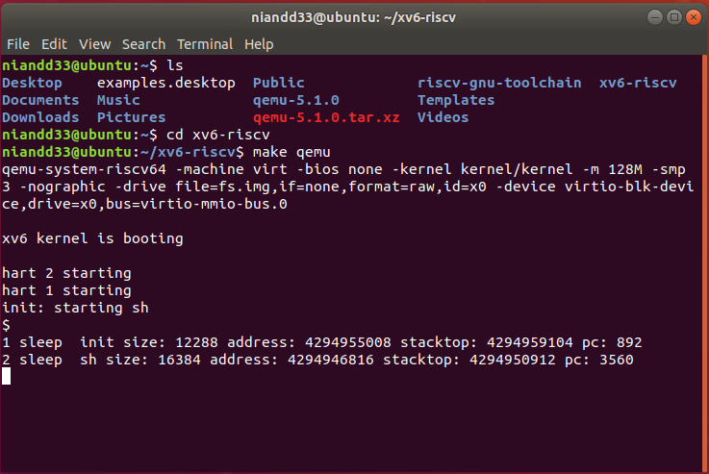

(b)在报告中，要求逐行对swtch.S，scheduler(void)，sched(void)，yield(void)等函数的核心部分进行解释，写出你对xv6中进程调度框架的理解。阐述越详细、硬件/软件接口部分理解越深，评分越高。
- //每个CPU都有scheduler
- //每个CPU在初始化自身后都会调用进程调度函数
- //进程调度函数没有返回值，它不断循环，重复做着：
- // -选择一个进程来运行
- // -用swtch函数开始运行这个进程
- // -最终该进程通过调用swtch函数将cpu控制权交还给scheduler
- void
- scheduler(void)
- {
- struct proc *p;
- struct cpu *c = mycpu();

- c->proc = 0;
- for(;;){
- //通过确保进程可以中断来避免死锁
- intr_on();

- for(p = proc; p < &proc[NPROC]; p++) {
- acquire(&p->lock);//进程p获得锁
- if(p->state == RUNNABLE) {
- // 如果进程处于就绪状态，它会被选择。
- // 进程会释放锁，在返回之前重新获得锁
- p->state = RUNNING;//将进程p的状态设置为正在运行
- c->proc = p;//将本cpu当前运行的进程指针改为该被选中的进程指针
- swtch(&c->context, &p->context);//交换上下文

- // 进程正在被执行，在返回前改变状态
- c->proc = 0;
- }
- release(&p->lock);//释放进程p的锁
- }
- }
- }

- // 在进入scheduler之前必须持有p->lock，
- // 而且proc的状态已经被改变，保存intena
- // 因为intena的所有权属于内核线程而不是CPU
- void
- sched(void)
- {
- int intena;//intena用于判断在上锁之前系统中断是否已经被阻止
- struct proc *p = myproc();

- if(!holding(&p->lock))//判断是否获得锁
- panic("sched p->lock");
- if(mycpu()->noff != 1)//判断是否被锁住
- panic("sched locks");
- if(p->state == RUNNING)//判断是否正在运行
- panic("sched running");
- if(intr_get())//判断是否可中断
- panic("sched interruptible");

- intena = mycpu()->intena;//储存intena
- swtch(&p->context, &mycpu()->context);//调用swtch函数将当前进程的上下文与scheduler的上下文进行切换
- mycpu()->intena = intena;//重新给intena赋值
- }

- // 交出CPU使用权
- void
- yield(void)
- {
- struct proc *p = myproc();
- acquire(&p->lock);//获得锁
- p->state = RUNNABLE;// 将当前进程的状态从RUNNING改为其他状态
- sched();//进入sched，交出CPU使用权
- release(&p->lock);//释放锁
- }
对进程调度框架的理解：
(1)xv6进程调度框架，是基于时间片实现的，每个进程运行一个时间片就要交出对cpu的控制权。在调度过程中，每个进程的优先级是平等的，他的执行顺序仅与任务提交的先后顺序有关。
(2)一个进程让出CPU控制权有两种方式，一是调用sleep进入休眠状态，sleep完成准备工作后调用sched，sched然后再调用swtch。另一种方式是调用函数调用yield，yield再调用sched，然后sched调用swtch。
(3)用户进程之间互相切换并不是直接交换两个进程的上下文，而是通过一个中间的协调者。

(c)对照Linux的CFS进程调度算法，指出xv6的进程调度有何不足；设计一个更好的进程调度框架，可以用自然语言（可结合伪代码）描述，但不需要编码实现。
不足：
（1）xv6进程调度没有按照CFS的原则来排就绪队列。而是按照固定的每个任务被提交的顺序(即进程在进程表中的顺序)来排序。举例来说，当表中第1个进程正在running时，第3个进程处于就绪(RUNNABLE)状态，那么该进程就必须等待第1个进程交出cpu的控制权。但如果在等待的过程中第2个进程也完成了必要的工作从而处于就绪状态(RUNNABLE)，那么接下来调度器便不会把cpu的控制权优先交给先进入就绪队列的第3个进程，而是交给后来的第2个进程。因为第2个进程先被提交，在进程表中排在第3个进程前面。
（2）且xv6进程调度框架，是基于时间片实现的，每个进程运行一个时间片就要交出对cpu的控制权。所以当时间片非常小时，系统将把大量的时间都花在切换进程上，这会使系统的效率降低。
改进：
在进程结构体struct proc中新加一个变量:优先级priority,先进入RUNNABLE状态的process优先级。scheduler在进程表proc[NPROC]中寻找下一个RUNNABLE的进程时，如果出现两个RUNNABLE的进程，会先比较它们的优先级，谁的优先级高，谁便先进入RUNNING状态；如果两个进程优先级相同，则比较它们在进程表proc[NPROC]中的顺序，谁先被提交，谁便先RUNNING。

